0716
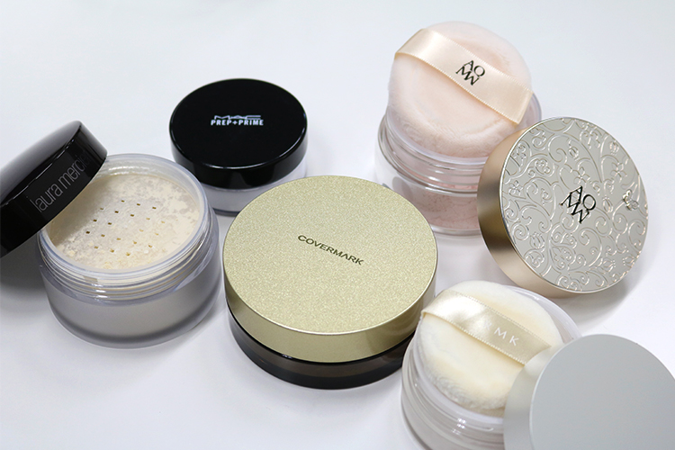

お悩みアンサー！そばかすをチャームポイントにするパウダー♡
2018.07.16


DEPACO エディター
TOKICO

（リード）
DEPACOでは、皆さんのビューティのお悩みを募集中！今回は、〇〇さんからいただいた「そばかすに悩んでます。チャームポイントとして活かすメイク方法は？」というお悩みを解決すべく、"DEPACO STAFF"のTOKICOが各ブランドをリサーチしました！

そばかすを可愛く引き立てるには、さりげなく素肌をキレイに見せるのがポイントです♪パウダーファンデーション派でも気軽に使える“トランスルーセント”のパウダーをピックアップしましたよ。

20年以上愛されるローラ メルシエのセッティングパウダー♪
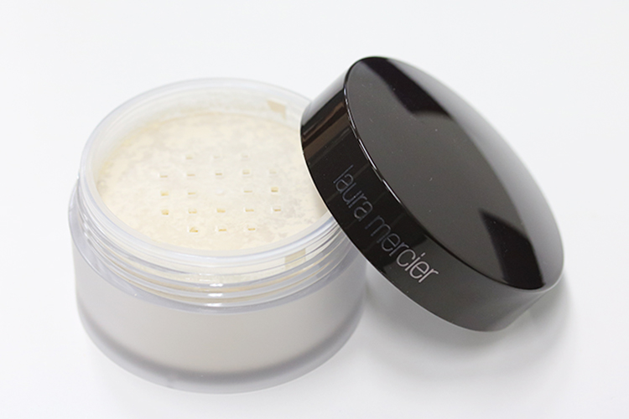

〈ローラ メルシエ〉ルースセッティングパウダー トランスルーセント(29g)税込4,752円

こちらは20年愛され、ベストセラーとも言われるアイテムです♪微粒子パウダーのソフトフォーカス効果で、お肌のアラをカバーし、ナチュラルなセミマット肌を演出してくれます。フィット感がありつつ、さらりと軽くなめらかなつけ心地も◎

〈コスメデコルテ〉のフェイスパウダーは、ほんのり血色感のある仕上がり♡
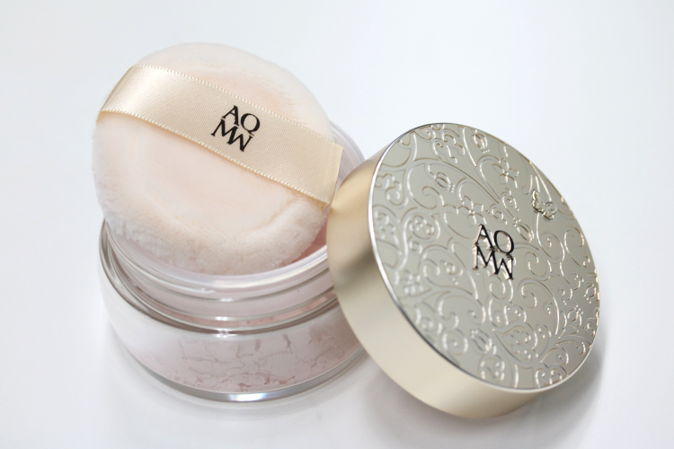

〈コスメデコルテ〉AQ MW フェイスパウダー(80)(20g)税込5,400円

ふんわりとした肌を叶える〈コスメデコルテ〉のフェイスパウダーは、ほんのり血色感をプラスしてくれる80のパーリーピンクがおすすめです。パールありのピンク色で、上品かつフェミニンな仕上がり♡きめ細かなパウダーは美容成分配合で保湿効果もあるんですよ。
ほんのりフローラルな香りがするのもポイントですね♪

〈RMK〉のフェイスパウダーで透明なヴェールをまとう！
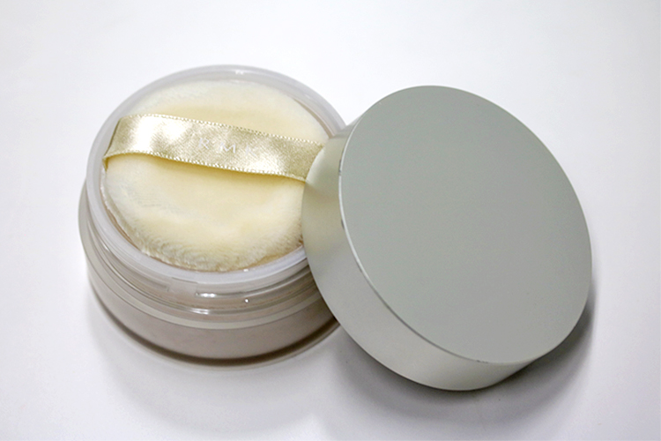

〈RMK〉トランスルーセント フェイスパウダーSPF13・PA++(P00)(8.5g)税込3,240円

〈RMK〉のフェイスパウダーは、ふわっとヴェールをかけたような肌に♪
透明感(※)とフィット感を演出する2種類のパウダーに加えて、保湿効果のあるエッセンスを配合。つけた瞬間に優しくなじんで、メイクの完成度を底上げしてくれます。
サイズがコンパクトなので、お直し用にもピッタリですね。

- メイクアップ効果による

粉雪のような〈カバーマーク〉のルースパウダー♪
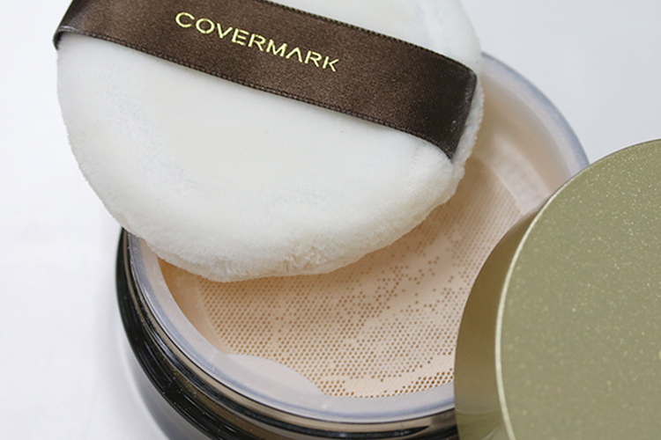

〈カバーマーク〉シルキー ルースパウダーSPF28・PA+++(10g)税込4,860円

〈カバーマーク〉のルースパウダーは、粉雪のようにきめ細かく、つけ心地サラサラ♪毛穴や乱れたキメをカモフラージュしてくれるんです。カバー力がありながら、隠ぺい感がないのも高ポイント。
SPF28・PA+++でUVケアの効果もあるんですよ。

メイク崩れもバッチリ防ぐ〈M・A・C〉のフィニッシングパウダー。
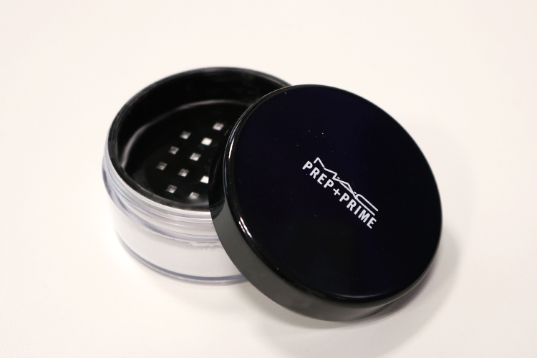

〈M・A・C〉プレップ プライム トランスペアレント フィニッシング パウダー(9g)税込4,104円

メイクアップアーティストも使うこちらのパウダーは整えた肌を際立てつつ、皮脂や汗を吸収しメイク崩れを防いでくれると人気のアイテムです。
特にテカリがきになる今の季節にオススメで、サラサラした感触をキープしてくれますよ。

使い方のポイントは、どのフェイスパウダーもパフやブラシに均等に含ませて、少しずつ薄く、のせていくこと。
そばかすがキュートなナチュラル肌を目指しましょう♪

